Im Ørsted-Versuch kann man beobachten, dass sich um einen stromdurchflossenen Draht ein schwaches Magnetfeld bildet.
Wickelt man einen Draht zu einer Spule, überlagern sich die Magnetfelder aller Drahtwindungen zu einem insgesamt stärkeren Magnetfeld.
Welche Form das Magnetfeld einer Spule hat, wird in diesem Versuch genauer erkundet.
Durchführung:
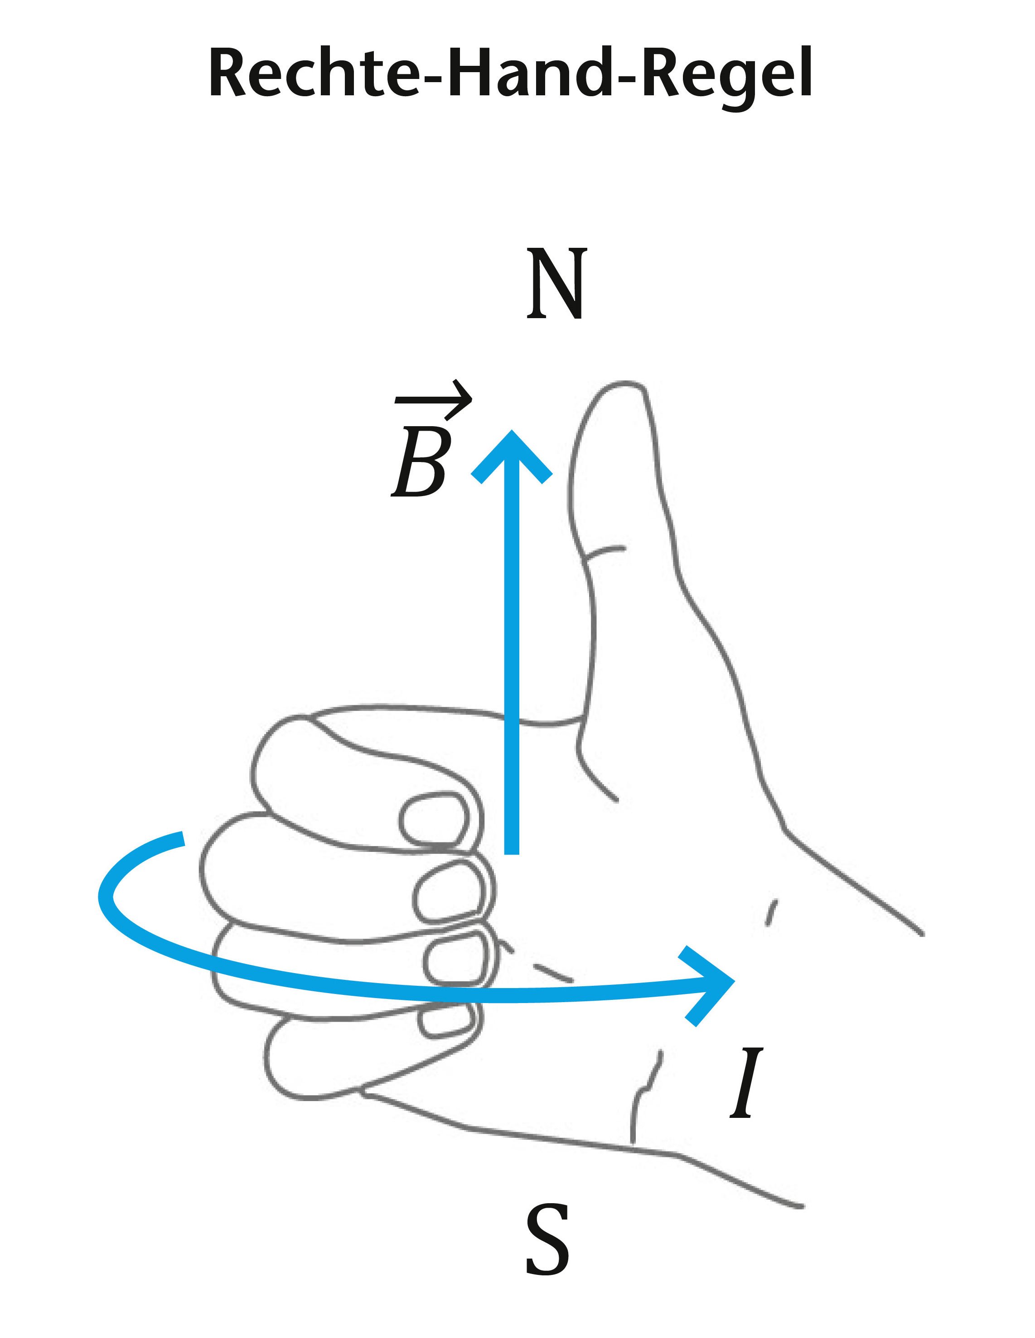

- Baue den Versuch gemäß der Abbildung auf.
Wenn die Magnetnadel in Ruhe ist, kannst du mit dem Versuch beginnen.
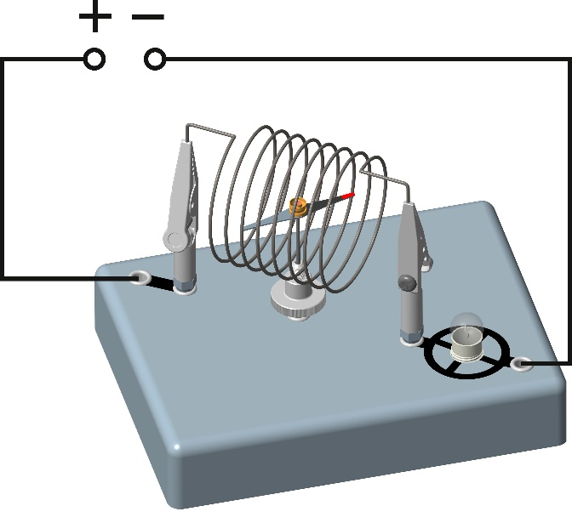

Material
Prüfstrecke und
2 Abgreifklemmen
Nadelhalter
Magnetnadel
Drahtspule (N = 8)
Kompass
Glühlampe 4 V / 4 W / 1 A

Zusätzlich erforderlich:
Stromversorgungsgerät DC
Kabel (2 x)

Hinweis: Variiere die Höhe der Spule und die Richtung der Abgreifklemmen, damit die Magnetnadel die Spule nicht berührt.

- Drehe zuerst die Prüfstrecke bei ausgeschaltetem Stromversorgungsgerät vorsichtig auf dem Tisch in verschiedene Richtungen, beobachte dabei die Magnetnadel und trage danach deine Kommentare ein.

- Anschließend positioniere die Spule in jede beliebige Richtung, die nicht parallel zur Magnetnadel ist. Schließe den Stromkreis. Um deine Glühlampe nicht zu überlasten, stelle am Stromversorgungsgerät
nicht mehr als 4 V ein. Dokumentiere deine Beobachtungen.

- Pole die Anschlüsse um und lasse den Strom in die entgegengesetzte Richtung fließen.
Notiere deine Beobachtung, vergleiche mit der vorherigen elektrischen Schaltung (vor dem Umpolen) und erkläre die Resultate.

- Positioniere die Spule parallel zur Magnetnadel. Schalte das Stromversorgungsgerät ein und beobachte dabei die Magnetnadel.
Danach pole die Anschlüsse um und lasse den Strom in die entgegengesetzte Richtung fließen.
Notiere deine Beobachtungen und erkläre die Resultate.

- Versuche die Magnetfeldlinien innerhalb und außerhalb der Spule in die Abbildung einzutragen. Nutze hierfür den Kompass und beachte die Richtung des Stromflusses.

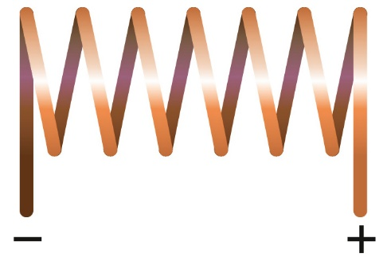

Auswertung:
- Diskutiere den Einfluss des Erdmagnetfelds auf den Versuch.

- Vergleiche die Magnetfeldlinien der Spule mit denen eines Stabmagneten.

- Vergleiche das Magnetfeld der Spule mit dem rund um den Draht (Ørsted-Versuch).

